发展人员“批量导入”功能使用说明

1.各级党（工）委登录党内信息管理系统，在**“党员管理业务”选项卡**中双击**“发展党员”按钮**。详见图1

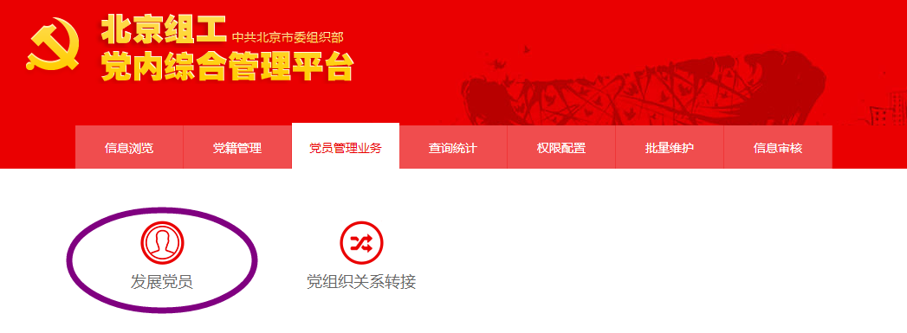

（图1）

2.双击**“申请人信息”按钮**，进入申请人信息界面。（无论批量导入的是申请人，还是积极分子和发展对象，都**只能从“申请人信息”中找到“批量导入”按钮**）详见图2

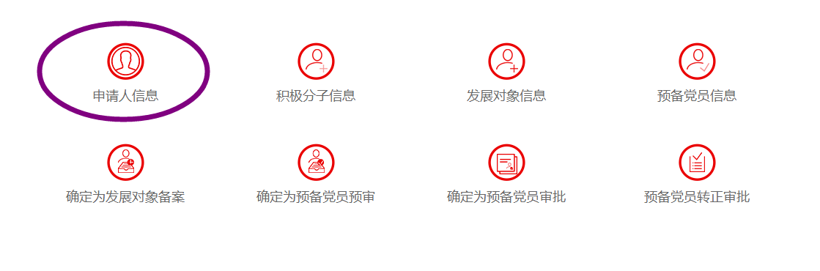

（图2）

从左侧的**“党组织机构树”**下选择要导入数据的支部。详见图3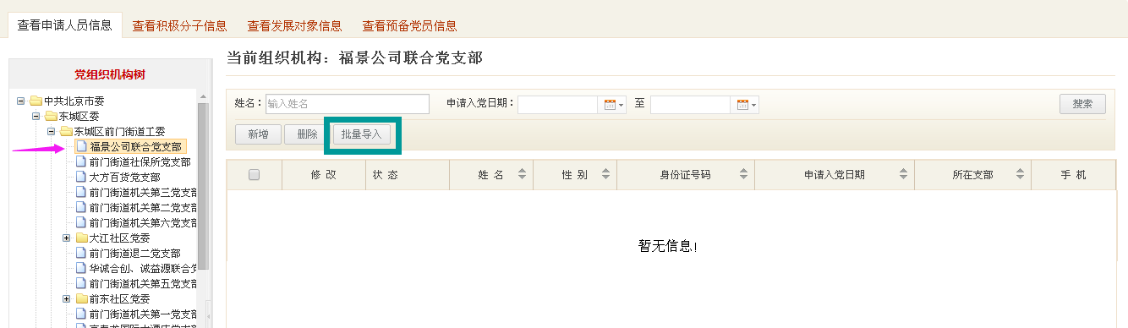

（图3）

3.在页面右侧找到并点击**“批量导入”按钮**，弹出**“成员导入”对话框**，在对话框右侧找到 并点击**“下载模板”按钮**，可将**“批量导入模板”（excel表格）**下载到计算机中。详见图4

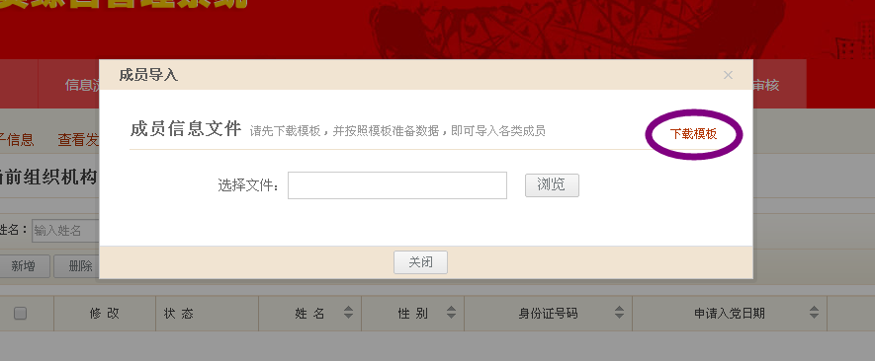

（图4）

4.按下列要求填写**“批量导入模板”**。详见图5

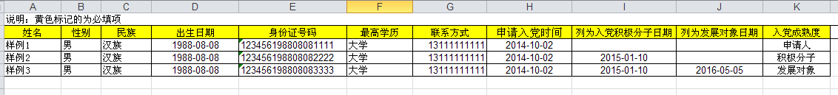

（图5）

（1）不可更改模板中第一行、第二行的样式

（2）不可更改列的顺序

（3）性别、民族、学历、入党成熟度必须填写下拉框中的内容

（4）日期格式统一为：2010-01-01样式，不可写成：2010-1-1样式

（5）姓名、性别、民族、出生日期、身份证号码、最高学历、联系方式和入党成熟程度为**必填项**。除此之外，入党成熟度为**申请人**的，还要填写“申请入党时间”；入党成熟度为**积极分子**的，还要填写“申请入党时间、列为入党积极分子日期”；入党成熟度为**发展对象**的，还要填写“申请入党时间、列为入党积极分子日期、列为发展对象日期”。

5.在**“成员导入”对话框**中点击**“浏览”按钮**，从计算机中找到并导入已填好发展人员信息的**“批量导入模板”**，点击**“确定”按钮**后完成发展人员数据导入工作。详见图6

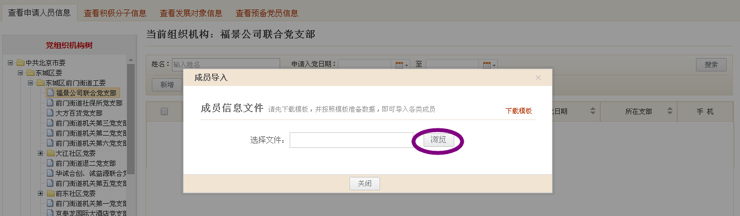

（图6）

6.发展人员数据导入后，系统会自动弹出“导入结果”,详见图7（excel文件），在该文件中可看到每条数据是否导入成功，以及导入失败的原因，详见图8。同时，可以在“查看申请人信息”、“查看积极分子信息”、“查看发展对象信息”中找到已导入的发展人员数据。

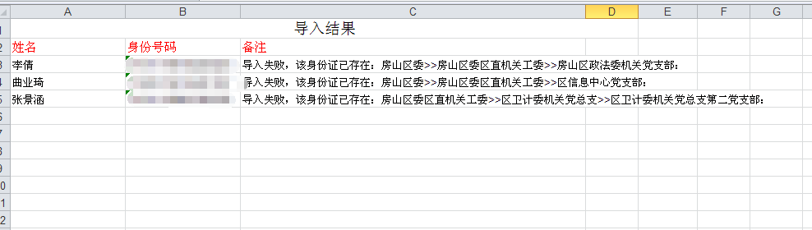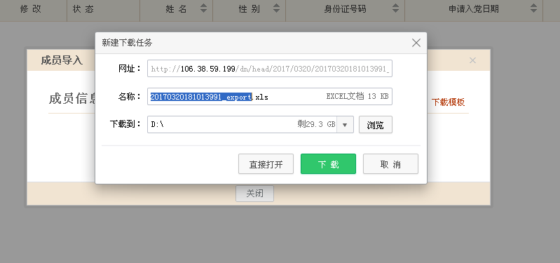图7

图8